たばこを卒業するために
STEP１
＜自分の喫煙について考えよう＞

１．喫煙行動を観察しよう
これまであまり意識せずに吸い続けてきた喫煙行動を手帳などにメモして観察すると、たばこを意識して吸うようになるので、喫煙を見直すのに役立ちます。

◆喫煙行動の観察の方法
＊時間の欄には、起床、食事、就寝時間なども書き入れておく  ＊程度：たばこを吸いたい程度を、下のように5段階で評価する |  | ◆行動を観察して感じたこと
1

２．喫煙のよいこと・悪いことを考えよう
たばこは、あなたにとってどのようなものですか？あなたが考える「よいこと」と「悪いこと」を書き出してみましょう。

◆あなたが考える「よいこと」 ◆あなたが考える「悪いこと」
例） 気分が落ち着く  ストレス解消になる  2 |  | 例） たばこ代がかかる  吸う場所を探すのが大変

STEP２
＜たばこの害について知ろう＞

１．本人への影響
たばこが関連する病気を以下に示しました。たばこは、多くの病気と関係しています。
たばこによる健康障害

【参考】 喫煙との関連が「可能性あり」と判定された病気
がん： 大腸がん、乳がん、急性骨髄性白血病、腎盂尿管・腎細胞がん
がん以外の病気： 認知症、気管支喘息、 関節リウマチ、閉経後の骨密度低下、大腿骨近位部骨折、日常生活動作の低下、胸部大動脈瘤、結核、特発性肺線維症
妊娠・出産： 生殖能力低下、子宮外妊娠・常位胎盤早期剥離・前置胎盤
歯： う蝕、口腔インプラント失敗、歯の喪失

（厚生労働省検討会報告書 喫煙の健康影響に関する検討会編: 喫煙と健康、2016）
3

２．周囲への影響
2016年の厚生労働省の検討会報告書によると、受動喫煙との関連が「確実」と判定された病気や症状として、脳卒中、虚血性心疾患、肺がん、乳幼児突然死症候群(SIDS)、不快な臭気、鼻への刺激感、喘息の既往が報告されています。そのほか、受動喫煙との関連が「可能性あり」と判定された病気には、乳がん、低出生体重・胎児発育遅延、喘息の発症、喘息の重症化、慢性閉塞性肺疾患(COPD)などがあります。

受動喫煙の健康被害
（厚生労働省検討会報告書 喫煙の健康影響に関する検討会編: 喫煙と健康、2016）

わが国では、受動喫煙が原因で、脳卒中、虚血性心疾患、肺がん、乳幼児突然死症候群の病気で年間1万5千人が死亡していると推計されています。

4
4

STEP３
＜ニコチン依存度をチェックしよう＞

１．ニコチン依存度チェック
あなたがどれくらいニコチンに依存しているかをチェックしてみましょう。

質問 | 答え
質問 | ０点 | １点 | ２点 | ３点
- 朝、目が覚めてから何分後ぐらいでたばこを吸いますか？ | 61分後  以降 | 31～60分 | 6～30分 | 5分以内
- 喫煙できない場所（たとえば図書館、映画館など）で喫煙をガマンするのが難しいと感じていますか？ | いいえ | はい | － | －
- 1日のうちどの時間帯のたばこをやめるのに、いちばん未練を感じますか？ | 目覚めの  1本以外 | 目覚めの  1本 | － | －
- 1日、何本のたばこを吸いますか？ | 10本以下 | 11～20本 | 21～30本 | 31本以上
- 目覚めてから2～3時間以内に吸う本数のほうが、それ以降に吸う本数よりも多いですか？ | いいえ | はい | － | －
- 病気で1日寝ているようなときでもたばこを吸いますか？ | いいえ | はい | － | －
（The Fagerstrom Test Cigarette Dependence: Fagerstrom, 2012）

２．ニコチン依存度は？
上記質問①から⑥の回答の合計点数を計算し、下記の表に当てはめてニコチン依存度を判定しましょう。

点数 | ０～３点 | ４～６点 | ７～１０点
ニコチン依存度 | 低い  ライトスモーカー  レベル | 中程度  ミドルスモーカー  レベル  5 | 高い  ヘビースモーカー  レベル

STEP４
＜上手に禁煙するための方法を知ろう＞

１．禁煙しやすくするための方法とは？
禁煙補助剤を使ったり、医療機関で禁煙治療を受けると、自力で禁煙する場合に比べて、「比較的楽に」「より確実に」そして「あまりお金をかけずに」、たばこをやめられます。

禁煙治療を利用すると
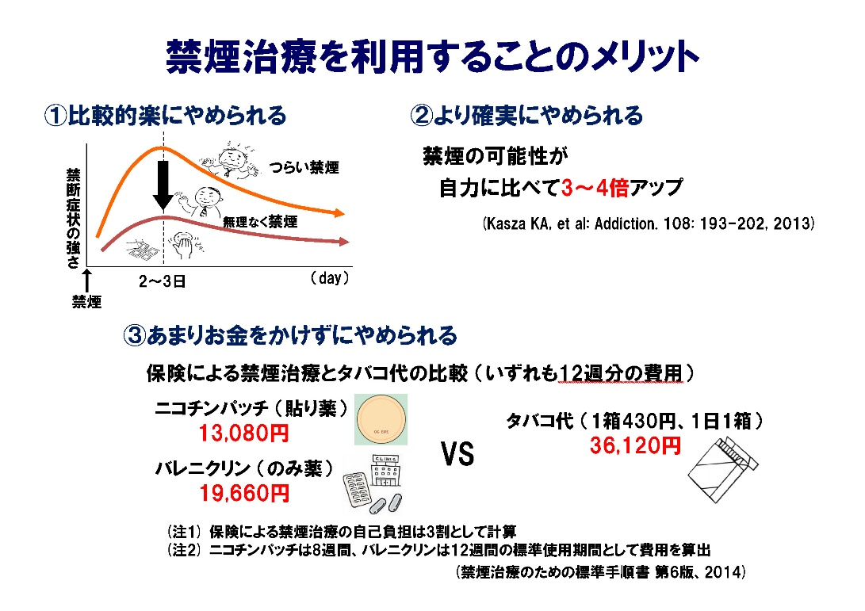
(出典: 禁煙治療のための標準手順書 第6版、2014)

禁煙治療が受けられる医療機関については、パソコンや携帯から「禁煙外来」で検索するか、地元の保健所や保健センターに問い合わせてみましょう。
6

２．禁煙補助剤について知っておこう
禁煙のための薬剤としては、ニコチンガム、ニコチンパッチ、バレニクリンがあります。ニコチンガムと市販のニコチンパッチは、薬局・薬店で購入することができます。内服薬のバレニクリンと医療用のニコチンパッチは、医師の処方箋が必要です。各薬剤の特徴は、下記のとおりです。

禁煙補助剤の種類の特徴
名称 | 入手場所 | 特徴 | ニコチン依存度
ニコチンガム | 薬局・薬店 | 短時間で禁断症状が抑えられる。間違ったかみ方をすると胃の不快感が出やすい。 | 低い～中程度の人向き
市販の  ニコチンパッチ | 薬局・薬店 | パッチを貼るだけで簡単。突然の欲求に対処できない。皮膚がかぶれることもある。 | 低い～中程度の人向き
医療用  ニコチンパッチ | 医療機関 | 高用量のものが使え、24時間貼るので、起床時も含めて禁断症状を抑えやすい。 | 中程度～高い人向き
内服薬  （バレニクリン） | 医療機関 | ニコチンを含まない。服用中に喫煙しても満足感が少なく再喫煙しにくい。 | 中程度～高い人向き

7

３．自分にあった禁煙方法を選択しよう
あなたのニコチン依存度の結果（STEP3参照）を参考にして、自分にあった禁煙方法を選びましょう。

禁煙方法 | お勧めのタイプ
医療機関で禁煙治療を  受ける | - ニコチン依存度が中程度～高い人  - 禁煙する自信がない人  - 過去に禁煙して禁断症状が強かった人  - 精神疾患など、禁煙が難しい特性がある人  - 薬剤の選択など、禁煙にあたって医師の判断を必要とする人
薬局・薬店でニコチンパッチやニコチンガムを使ってやめる | - ニコチン依存度が低い～中程度の人  - 禁煙する自信が比較的ある人  - 忙しくて医療機関を受診できない人  - 健康保険適用の条件を満たさない人

健康保険による禁煙治療
2006年4月から健康保険で禁煙治療が受けられるようになりました。健康保険を使った禁煙治療は、12週間で5回の診察を受けます。禁煙治療の健康保険の適応には条件がありますので、受診前にチェックしておきましょう（平成25年1月現在）。

条件１：ただちに禁煙しようと考えている
条件２：ニコチン依存症と診断される
条件３：禁煙治療の同意書に署名
条件４：35歳以上の者については、一日喫煙本数×喫煙年数が200以上
8

STEP５
＜禁煙宣言をしよう＞

禁煙する気持ちが高まったら、禁煙を始める「禁煙開始日」を決めましょう。「禁煙開始日」は仕事が忙しい時期や宴会の多い時期は避けたほうがいいでしょう。

１．禁煙開始日を決める
禁煙宣言書
わたしは、 年 月 日より、禁煙することを誓います。
氏名

２．禁煙理由を確認する
あなたが禁煙したい理由のうち、特に重要だと思うものを2つ選んで下記に書き出しましょう。禁煙する理由をあらためて確認することで、あなたの禁煙に対する意欲は確実に高まっていきます。

禁煙する理由①
禁煙する理由②
9
9

STEP６
＜禁煙を始めよう＞

禁煙を始めるとニコチン切れによる禁断症状（ニコチン離脱症状）が出現します。よくみられる禁断症状を下記に示します。

１．よくみられる禁断症状とは？

□ | イライラする | □ | 頭痛がする
□ | 元気が出ない | □ | 夜中に目が覚める
□ | 落ち着きがない | □ | 便秘になる
□ | 集中できない | □ | 口内炎や口の中に潰瘍ができる
□ | 食欲が増す | □ | たばこが吸いたくてたまらない
(出典：Manual of Smoking Cessation, Blackwell Publishing, 2006)

２．禁断症状を乗り切る
禁煙補助剤を使えば禁断症状を和らげることができます。しかし、薬だけに頼るのではなく、下記のような工夫をして吸いたい気持ちをコントロールしましょう。
①行動パターン変更法
喫煙と結びついている行動パターンを変える
例）食後は早めに席を立つ、コーヒーやお酒を控える

②環境改善法
喫煙のきっかけとなる環境を改善する
例）パチンコ店、居酒屋など吸いたくなる場所に行かない
喫煙道具を片づける

③代償行動法
喫煙の代わりに別の行動をする
例）シュガーレスのガムやあめ、深呼吸、歯みがき
10

STEP７
＜禁煙効果をチェックしよう＞

禁煙を始めてから、あなたにどんな変化が起こりましたか？ おそらく、体調がよくなったと感じられるのではないでしょうか。朝の目覚めがよくなったり、食事がおいしく感じられるようになっていませんか？ 実際、あなたの健康は改善されているはずです。家族の健康にとっても役に立っているはず。禁煙してどんな効果があったかをチェックしてみましょう。

禁煙による効果のチェックリスト
健康面 |  | 精神面
□ | 目覚めがさわやかになった | □ | 周囲の人に迷惑をかける心配がなくなった
□ | 胃の調子がいい | □ | イライラしなくなった
□ | 食欲が出てきた | □ | 集中力が増した
□ | 肩こりがなくなった | □ | 自分に自信が持てるようになった
□ | 顔色がよくなった | □ | 火事の心配が1つ減った
□ | 咳や痰が減った | □ | 家族に喜ばれた
□ | 歯を磨くときの吐き気がなくなった | □ | 孫が近くに寄ってくれるようになった
□ | 食べ物の味がよくわかるようになった | その他
□ | 食事がおいしくなった | □ | タバコ代が要らなくなった
□ | 運動中にあまり息切れしなくなった | □ | お化粧のノリがよくなった
□ | 病気にかかる心配が以前より減った | □ | 衣類や家の中からタバコ臭さが消えた
□ | タバコのにおいがとれて口臭が減った | □ | レストランや公共の場所で喫煙場所を探す必要がなくなった
□ | 風邪を引きにくくなった | □ | レストランや公共の場所で喫煙場所を探す必要がなくなった
□ | カラオケで声がよく出るようになった

11

STEP８
＜禁煙を続けよう＞

１．再喫煙しないために
自分にとって再喫煙のきっかけとなりやすい状況を予測しておき、自分なりの対策を考えておきましょう。

例）お酒を飲みにいった時
対処法：飲む前に禁煙宣言をする、非喫煙者の隣に座る
仕事や人間関係でイライラしたとき
対処法：深呼吸をする、人のいないところで大声を出す

吸いたくなる状況①
対処法①
吸いたくなる状況②
対処法②

２．過度な体重増加を予防するために
禁煙すると、約8割の方に平均して2～3kgの体重増加がみられます。禁煙による健康上のメリットは、たとえ体重が4～5kg増えても十分埋め合わせができるほど大きいことがわかっています。体重増加が気になる方は、禁煙補助剤を使うほかに、禁煙直後から身体活動を増やしましょう。速歩や水中歩行、自転車に乗るなど中等度の活動強度のものがお勧めです。また、禁煙が安定したら、食生活の改善にも取り組みましょう。
12

